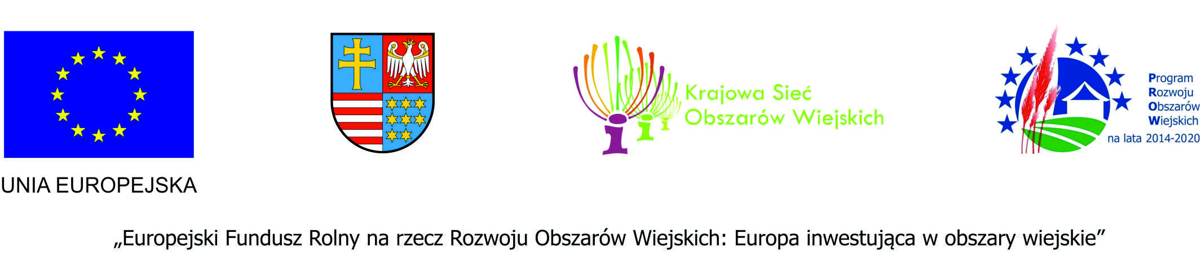
Operacja współfinansowana ze środków Unii Europejskiej
w ramach Pomocy Technicznej Programu Rozwoju Obszarów Wiejskich na lata 2014-2020.
Instytucja Zarządzająca Programem Rozwoju Obszarów Wiejskich
na lata 2014-2020 - Minister Rolnictwa i Rozwoju Wsi.

Urząd Marszałkowski Województwa Świętokrzyskiego – Departament Rolnictwa, Klimatu i ŚrodowiskaObszarów Wiejskich – Sekretariat Regionalny Krajowej Sieci Obszarów Wiejskich informuje, że w ramach pomocy technicznej Programu Rozwoju Obszarów Wiejskich na lata 2014 –2020 realizuje operację : „Realizacja Planu Działania Krajowej Sieci Obszarów Wiejskich na lata 2014-2020 (2023 rok) - część XLII” zgodnie z Planem operacyjnym na lata 2022-2023 Krajowej Sieci Obszarów Wiejskich w ramach Programu Rozwoju Obszarów Wiejskich na lata 2014-2020.
Celem operacji jest zwiększenie udziału zainteresowanych stron we wdrażaniu inicjatyw na rzecz rozwoju obszarów wiejskich.
Planuje się, iż w wyniku realizacji operacji nastąpi wzrost liczby osób poinformowanych
o polityce rozwoju obszarów wiejskich i o możliwościach finansowania oraz pozyskanie nowych beneficjentów PROW 2014-2020.

Operacja jest współfinansowana ze środków Unii Europejskiej w ramach pomocy technicznej Programu Rozwoju Obszarów Wiejskich na lata 2014-2020.

